建设工程施工交易备案表在线打印操作指南

操作步骤（输入信息时请用半角）：
１、注册
申办人登录汕头建设网（www.stjs.gov.cn），点击网页右上角“交易备案表在线打印”，进入“建设单位登录窗口”界面（见图1）。
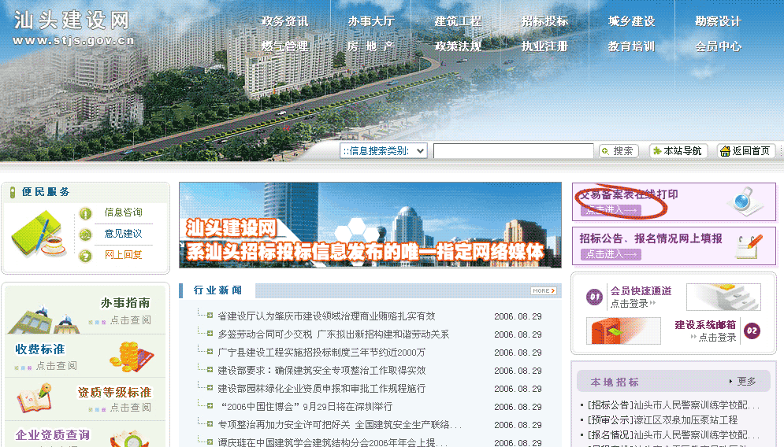
(图1)
在“建设单位登录窗口”中点击“用户注册”，申请用户ID号（见图2）。
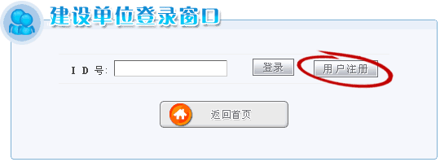
(图2)
输入正确的注册信息，并选择工程类型(见图3①)，点击“用户注册”(见图３②)，系统会生成一个８位数的ID号。请务必牢记这个ＩＤ号(见图4①)，因为这将是进入“建设工程施工交易备案表在线打印系统”的唯一标识！（提示：可以打印ＩＤ号，防止时间过久而忘记！见图4②）
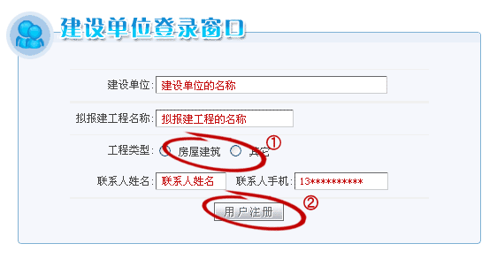
(图3)
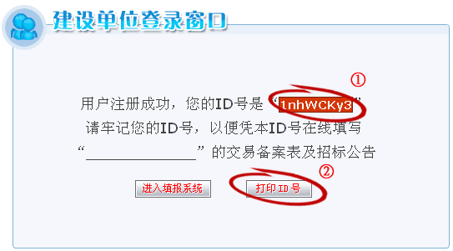
(图4)
2、登陆
注册成功后，可以直接点击“进入填报系统”进入“建设工程施工交易备案表在线打印系统”（见图5）。
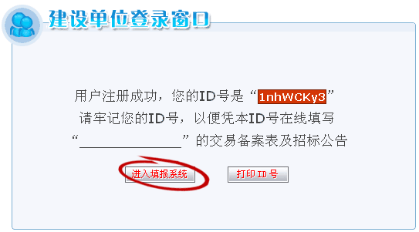
(图5)
也可以在“建设单位登录窗口”填入ＩＤ号进入系统！（见图6）
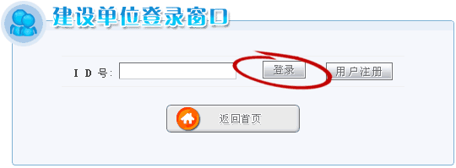
(图6)
３、填报
登陆成功后点击“交易备案”即可进行网上填写打印。（如图7）
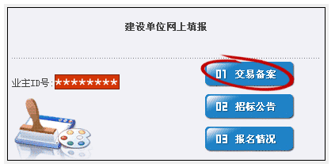
(图7)
操作时必须按要求填写数据信息，填写完成后点击“提交”完成填报（注：“＊”表示必填项目（见图8））。

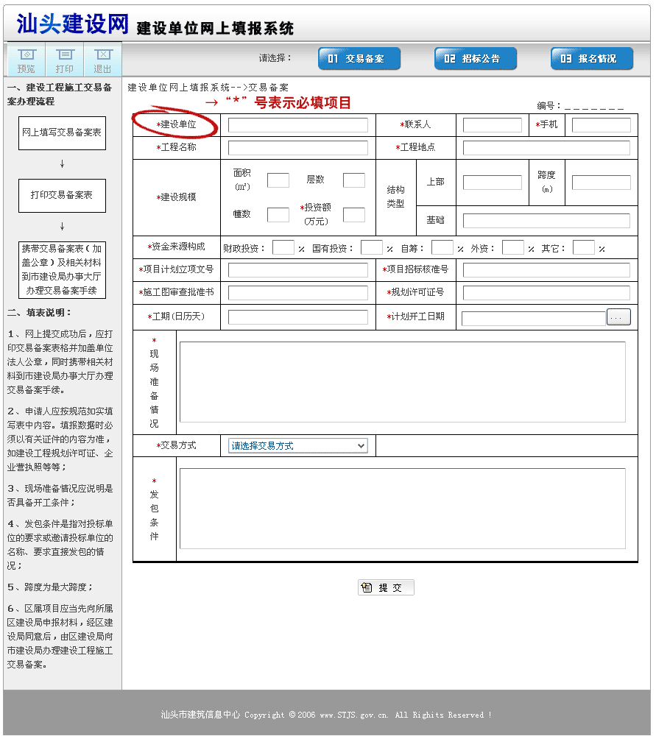
(图8)
“交易方式”的填写：交易方式包括直接发包、公开招标、邀请招标三种，点击下拉列表进行选择（见图9①）。如属直接发包，须在系统生成的文本框中输入直接发包承建单位名称（如图9②）。
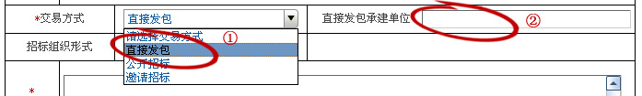
（图9）
“招标组织形式”的填写：招标组织形式包括自行招标、委托招标二种，点击下拉列表进行选择（如图10①）。如属委托招标，须在系统生成的文本框中输入委托招标代理单位名称（如图10②）。
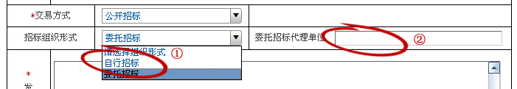
（图10）
开工日期的录入：可通过点击按键“”，并在日期模块中点击相应日期获得！（见图11）
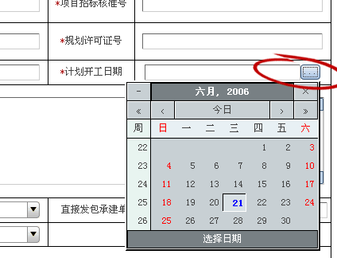
（图11）
４、打印
提交成功后，可点击“现在打印”，打印《汕头市建设工程施工交易备案表》（如图12），也可选择其它功能模块（注：打印表格前,请将IE浏览器“文件->页面设置”中的页眉、页脚选项清除（如图13）! 注：如果您选择“稍后打印”，下次需要打印时请点击建设工程施工交易备案表左上角“打印”(如图14)。
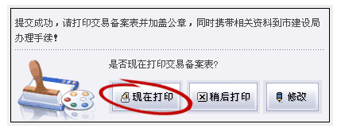
(图12)
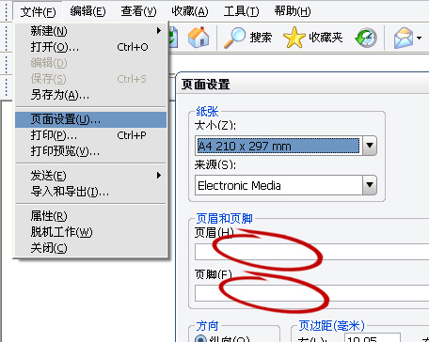
(图13
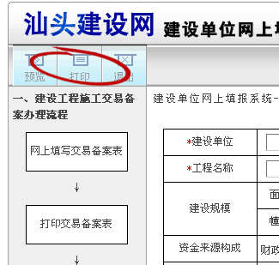
(图14)

